
Střední odborná škola a Střední odborné učiliště,
Hradec Králové, Vocelova 1338

Registrační číslo projektu: CZ.1.07/1.5.00/34.0245

Číslo DUM: VY_32_INOVACE_07_B_19
Tematická oblast: Elektrostatické pole a elektromagnetismus
Téma: Jev vzájemné indukce
Autor: Ing. Lukáš Nepokoj
Datum vytvoření: prosinec 2012

Anotace
Materiál je určen pro 1. ročník studijního oboru MIEZ, předmětu ELEKTROTECHNIKA, inovuje výuku použitím multimediálních pomůcek – žáci mohou vyplňovat protokol pomocí výpočetní techniky, případně učitel může využívat interaktivní tabuli spolu s tímto protokolem při laboratorním měření.
Metodický pokyn
Materiál používá učitel při laboratorním měření – pro větší názornost a atraktivnost výuky a zároveň jej mohou využívat žáci pro zapisování naměřených hodnot a tvorbu měřicího protokolu.

Protokol z laboratorního cvičení č. |  | Hodnocení: |  | 
Měřeno dne: | Jméno:
V místnosti č. | Třída: |  | Předm.:
Odevzdáno: | Spolupracoval:
Jev vzájemné indukce

Cíl:
Experimentálně ověřit existenci jevu vzájemné indukce u dvou cívek a ověřit princip transformátoru.

Teorie:
Popište krátce, v čem spočívá jev vzájemné indukce a co je to transformátor!
....................................................................................................................................................................................................................................................................................................................................................................................................................................................................................................................................................................................................................................................................................................................................................................................................................

Přístroje a pomůcky:
- propojovací vodiče
- Stabilizovaný laboratorní zdroj …………………………
- přípravek pro měření vzájemné indukce:
  - transformátor ……………………………
  - galvanometr …………………………….

Schéma zapojení pro měření:
č. 1 – jev vzájemné indukce

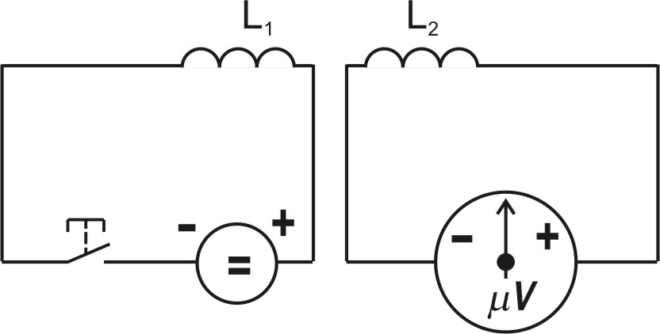

č. 2 – princip transformátoru

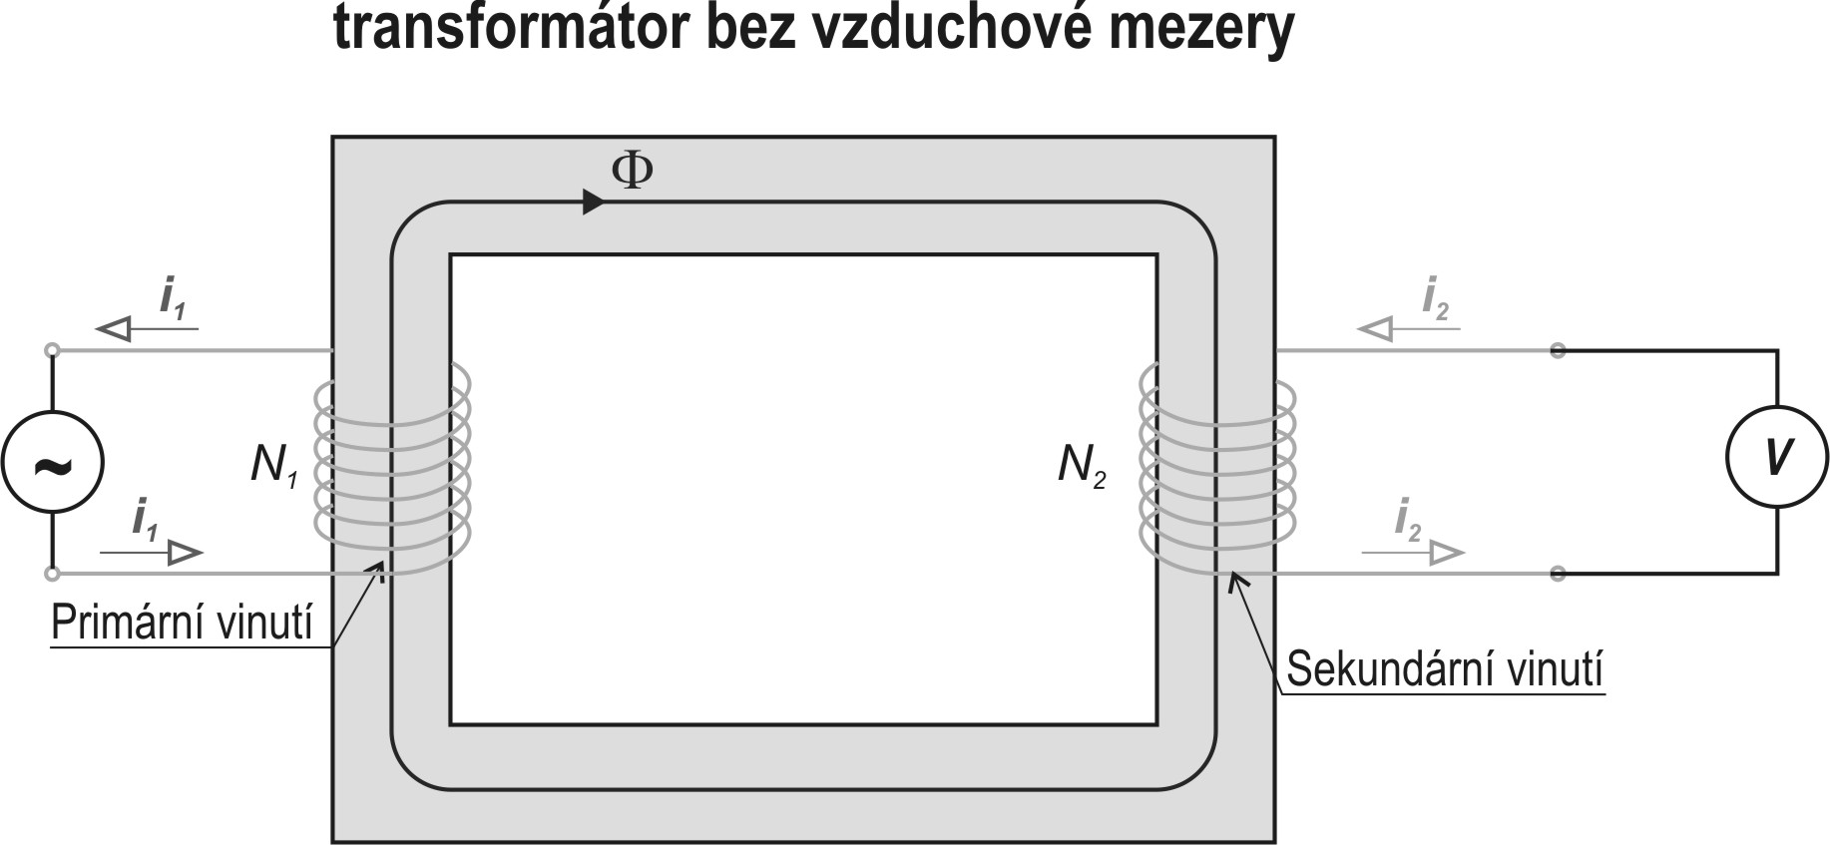

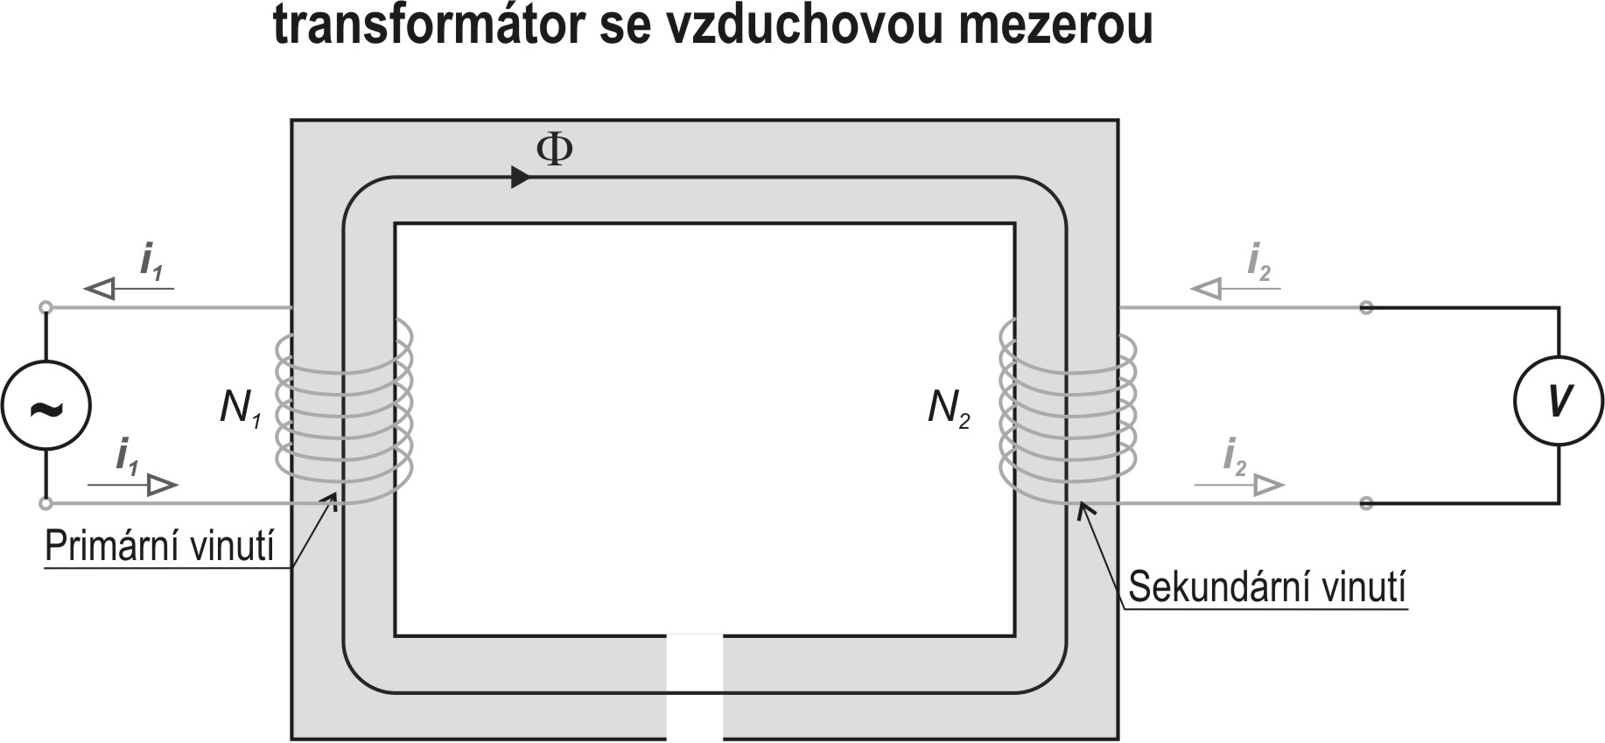

Pracovní postup:
- Podle schéma č.1 zapínejte a vypínejte pomocí vypínače napětí na cívce L1 a sledujte výchylku měřidla. Při změně polarity napájecího proudu a při jeho sepnutí nebo vypnutí se mění i polarita napěťových špiček na druhé cívce. V závěru tento děj popište a zdůvodněte!
- Podle schéma č.2 připojte na primární vinutí střídavé napětí U₁ a změřte napětí U₂ při uvažování vzduchové mezery i bez ní! V závěru zdůvodněte, proč se velikost napětí U₂ mění.

Tabulky:

Tabulka č. 1 – naměřené hodnoty střídavého napětí
 | se vzd. mezerou | bez vzd. mezery
U₁ [V] | U₂ [V] | U₂ [V]

Závěr:

........................................................................................................................................................................................................................................................................................................................................................................................................................................................................................................................................................................................................................................................................................................................................................................................................................................................................................................................................................................................................................................................................................................................
Použité zdroje
- TKOTZ, Klaus a kol. PŘÍRUČKA PRO ELEKTROTECHNIKA. Praha: Europa-Sobotáles cz, s.r.o., 2006, ISBN 80-86706-13-3.
- Pokud není uvedeno jinak, použitý materiál je z vlastních zdrojů autora.

